|  |  |  |  |  |  |
| --- | --- | --- | --- | --- | --- |
| **ID** | **:** | **PFI01-01** | **Company** | **:** | 유한양행 |
| **프로그램 명** | **:** | **수금 관리 마스터** | **Requested by** | **:** | **전승훈** |
|  |  |  | **Function Spec. by** | **:** | **한진웅** |
| **개발유형** | **:** | Report / **Online** / Script / BDC / Query  / User Exit / Modification / Interface / Fiori | **Technical Spec. by** | **:** |  |
| **수행주기** | **:** | Yearly / Monthly / Weekly / Daily / **Anytime** | **Date** | **:** | **2023-03-31** |
|  |  | Batch Job : Yes/ **No** | **Version** | **:** | v1.0 |

**[ Contents ]**

Revision History 2

Functional Specification Design 3

Basic Business Needs 3

Business Rules 3

Function Details 4

Technical Specification Design 6

Program Identification 6

Program Logic Details 6

## Revision History

| Date | Author | Version | Change Reference |
| --- | --- | --- | --- |
|  |  |  |  |
| 2023.03.31 | 한진웅 | 1.0 | Initial Created |
|  |  |  |  |
|  |  |  |  |
|  |  |  |  |

## Functional Specification Design

1. If you use a user-friendly name for this customization as the replacement for <Subject>, the following paragraphs will default nicely.

### Basic Business Needs

매입사 마스터 관리(매입사 등록)

### Business Rules

#### Business Owner

#### Pre-requisites

N/A

#### Business Rule

1 MALL 의 수금관련 마스터 정보를 관리함.

### Function Details

#### Screen Layout – 매입사 마스터 관리(MALL)

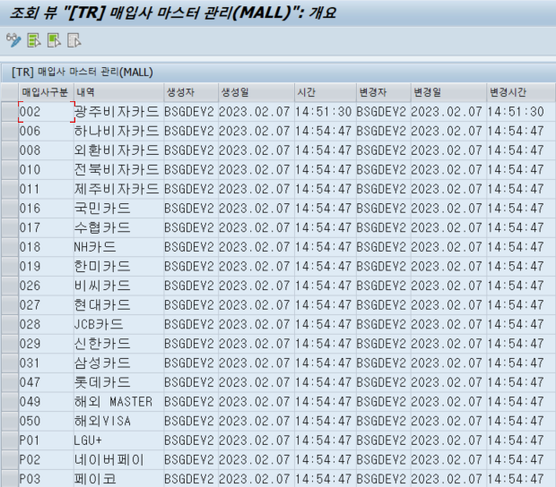

#### Special Logic – 매입사 마스터 관리(MALL)

|  |  |  |  |  |  |  |  |
| --- | --- | --- | --- | --- | --- | --- | --- |
| 매입사구분 | 내역 | 생성자 | 생성일 | 시간 | 변경자 | 변경일 | 변경시간 |
| 002 | 광주비자카드 |  |  |  |  |  |  |
| 006 | 하나비자카드 |  |  |  |  |  |  |
| 008 | 외환비자카드 |  |  |  |  |  |  |
| 010 | 전북비자카드 |  |  |  |  |  |  |
| 011 | 제주비자카드 |  |  |  |  |  |  |
| 016 | 국민카드 |  |  |  |  |  |  |
| 017 | 수협카드 |  |  |  |  |  |  |
| 018 | NH카드 |  |  |  |  |  |  |
| 019 | 한미카드 |  |  |  |  |  |  |
| 026 | 비씨카드 |  |  |  |  |  |  |
| 027 | 현대카드 |  |  |  |  |  |  |
| 028 | JCB카드 |  |  |  |  |  |  |
| 029 | 신한카드 |  |  |  |  |  |  |
| 031 | 삼성카드 |  |  |  |  |  |  |
| 047 | 롯데카드 |  |  |  |  |  |  |
| 049 | 해외 MASTER |  |  |  |  |  |  |
| 050 | 해외VISA |  |  |  |  |  |  |
| 901 | LGU+ |  |  |  |  |  |  |
| 902 | 네이버페이 |  |  |  |  |  |  |
| 903 | 페이코 |  |  |  |  |  |  |

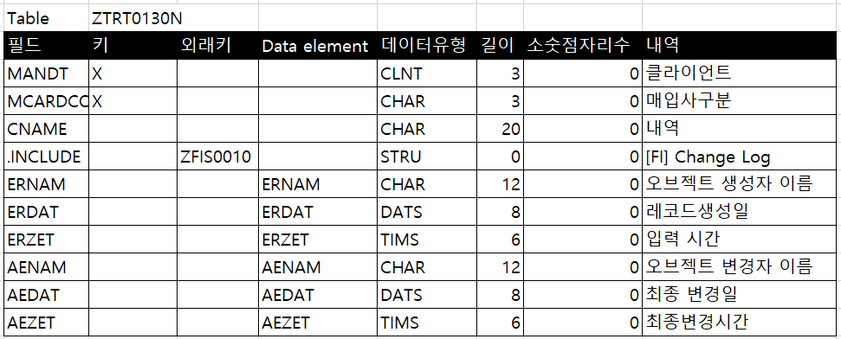

## Technical Specification Design

### Program Identification

#### Program Information

* Program Name

N/A

* Transction Code

ZTRV0130N

### Program Logic Details

#### Screen Layout



#### Special Logic

1. 매입사구분 코드는 3자리로, 해당 텍스틀 내용필드에 입력해 준다.
2. 변경모드에서는 내역만 변경 가능함

